OTTOSEAL A 710 ACRYL-DICHTSTOFF

OTTO-CHEMIE

Eigenschaften

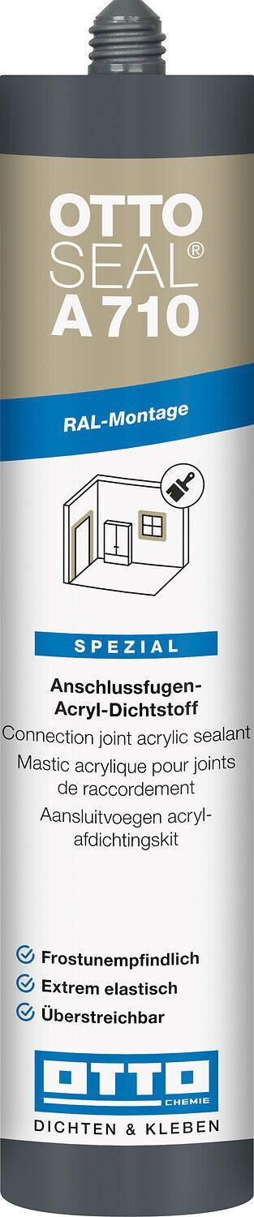

Anwendung

innen

Farbton

weiß

Werkstoff

Acryl

Anzahl Komponenten

1

Brandverhalten

E

Dichte (kg/m³)

1.700,00

Lagerfähigkeit in Monaten

12,00

Temperaturbeständigkeit (°C)

-20,00 - 80,00

Verarbeitungstemperatur (°C)

5,00 - 35,00

Wasserdampfdiffusionswiderstandszahl

2.000,00 - 3.200,00

zul. Gesamtverformung Fugendichtstoff (%)

12,50 - 18,00

Farbton (Herstellerbezeichnung)

weiß